Instructions pour poster su Weebly
Se connecter à Weebly FBSA (utiliser adresse email et mot de passe utilisé pour weebly)
Aller sur « PAGE » 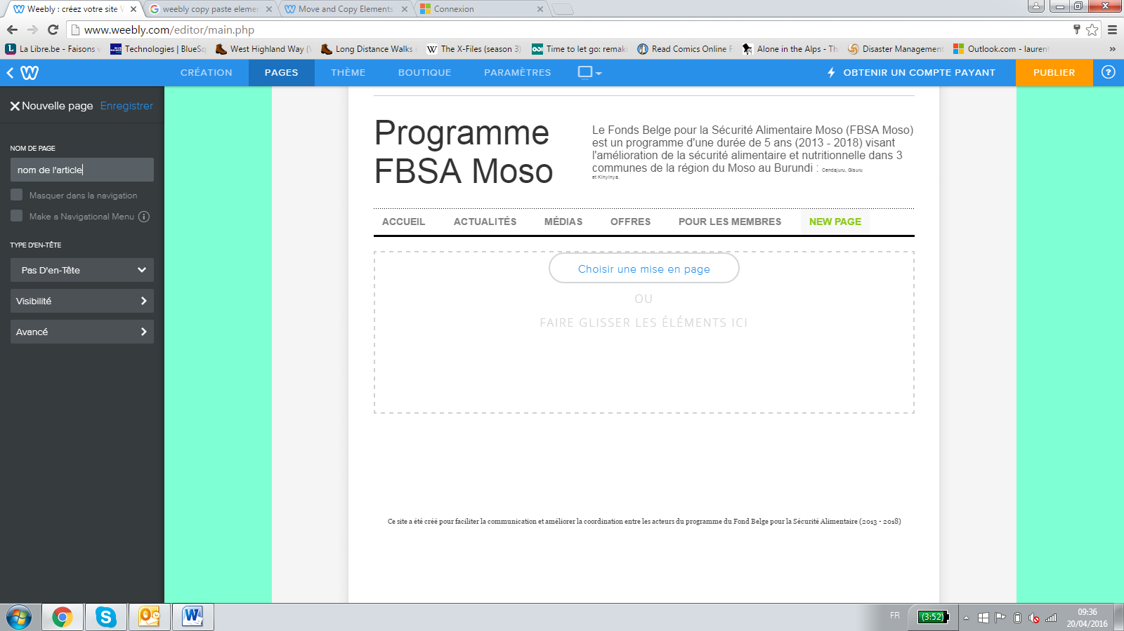
Cliquez sur « + » , page standard, donnez un nom à votre page (le nom de l’article), et choisissez « pas d’en-tête ». Ensuite enregistrer votre page.
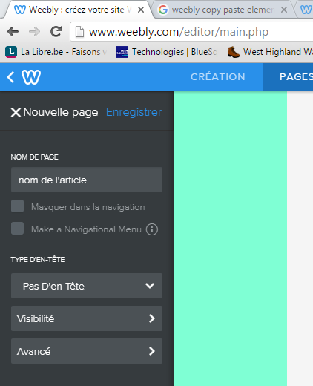

Votre nouvelle page se place automatiquement à la fin de la liste des pages.
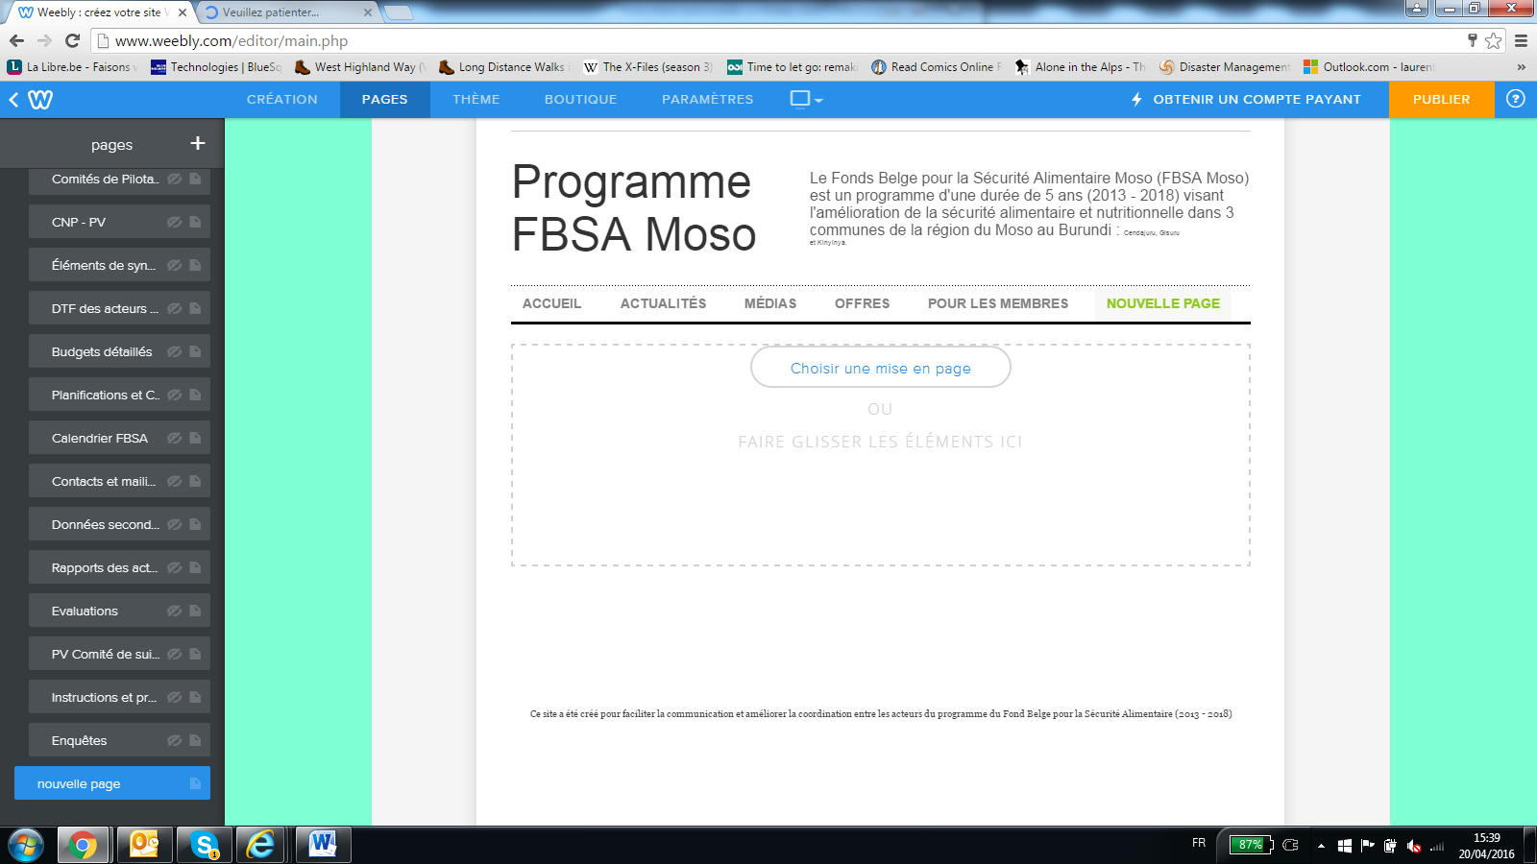
Vous pouvez la remonter pour la mettre au niveau des actualités.

Il est maintenant temps de remplir votre page.

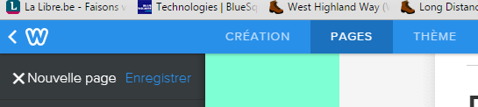
Retourner dans « CREATION »

Insérer une zone texte (en faisant glisser le carré), et écrivez ou copiez et collez le texte prévu pour l’article.
Vous pouvez également insérer des photos dans le texte.

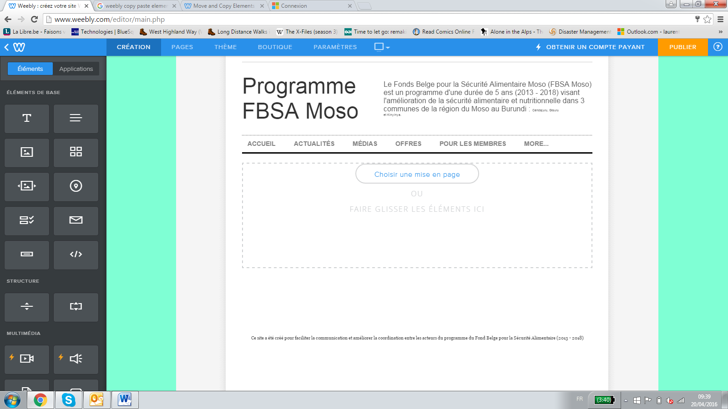
Une fois que votre page est prête, retournez dans « PAGES » et choisissez la page « ACTUALITES ».
Passez votre souris sur la dernière actualité, vous voyez une flèche en haut à gauche de la boite.
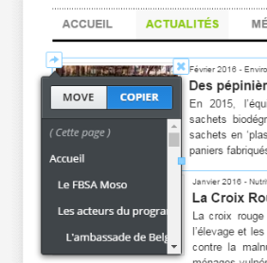
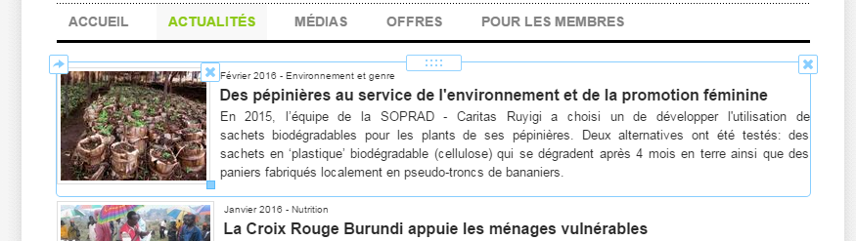
Cliquez dessus, et choisissez « COPIER », puis cliquez sur « Cette Page »

Vous avez alors copié la dernière actualité.
Il faut maintenant modifier cet encadré qui sert de porte d’entrée à votre article.
Cliquez sur l’image pour changer l’image (cliquez sur l’image, puis remplacer image). Changer le texte pour faire un résumé de votre nouvelle actualité. Mettez un nouveau titre. Mettez la date et le type de nouvelles.
IL FAUT MAINTENANT LIER CETTE PORTE D’ENTREE ET VOTRE PAGE.
Il faut donc créer un « lien ».
Pour cela, sélectionnez l’entièreté du texte que vous venez d’écrire.
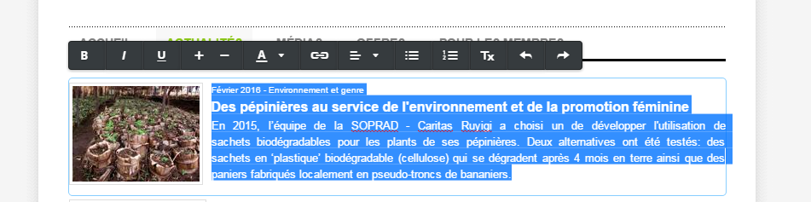
Un cadre noir apparait au-dessus. Cliquez sur le petit symbole en forme de chaine :
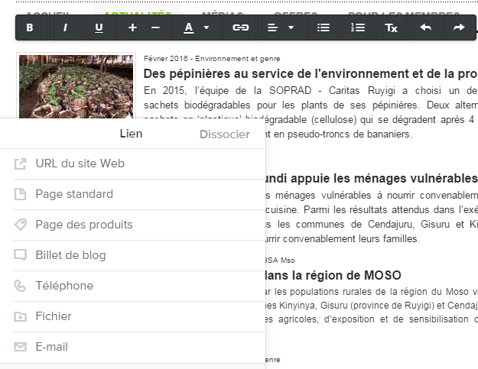
Choisissez « page standard », et sélectionner la nouvelle page d’actualité que vous avez créé au début de l’exercice.
Faites pareil pour l’image, cliquez sur l’image et choisissez « LIEN » et sélectionner la nouvelle page d’actualité.
Une fois que tout cela est fini, n’oubliez pas de PUBLIER votre site.
Rendez-vous sur le site en ligne pour vérifier que les ajouts sont bien là et que les liens sont bons.

Pour ajouter une publication, la logique est la même.
Connectez-vous à weebly, allez, sur « pages », choisissez « publications », cliquez sur « création », et insérer un fichier
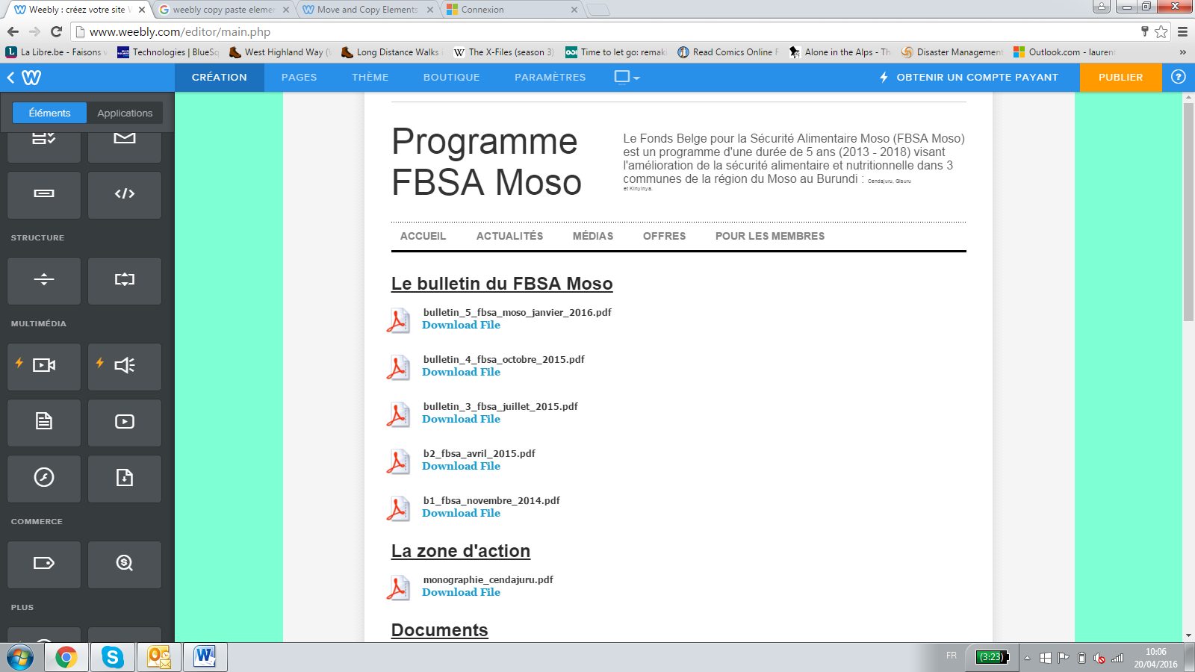
N’oubliez pas de publier.
Vous pouvez aussi écrire le titre en texte, et faire un lien vers un fichier extérieur, exemple :
« Bulletin n°4 FBSA : LIEN »
Vous sélectionnez ensuite « LIEN », vous cliquez sur le symbole chaine et vous choisissez « fichier ».

